例谈填空题的解法——学习指南

1. **学习目标**

1.能够把握开放题的“放”与“收”，按照一定的程序做对开放题；

2.能够说出含图表的题目的解题程序，会解相对简单的含图表的问题。

3.感受“在体系中思考”的力量，能够尝试建立自己的体系。

**二、学习活动任务**

**【任务一】如何解开放题？如何解图表题？**

【例1】用一组*a*，*b*，*c*的值说明命题“若*a*＜*b*，则*ac*＜*bc*”是错误的，

这组值可以是 ， ， .

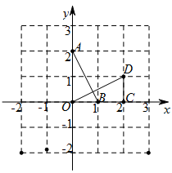

【例2】如图，在平面直角坐标系中，可以看作是经过若干次图形的变化（平移、轴对称、旋转）得到的，写出一种由得到的过程：

_________________________________________________

_________________________________________________．

【例3】写出一个比大且比小的无理数：__________．

小结：如何解答开放题？

______________________________________________________________________________

______________________________________________________________________________

______________________________________________________________________________．

【例4】2017年，部分国家及经济体在全球的创新综合排名、创新产出排名和创新效率排名

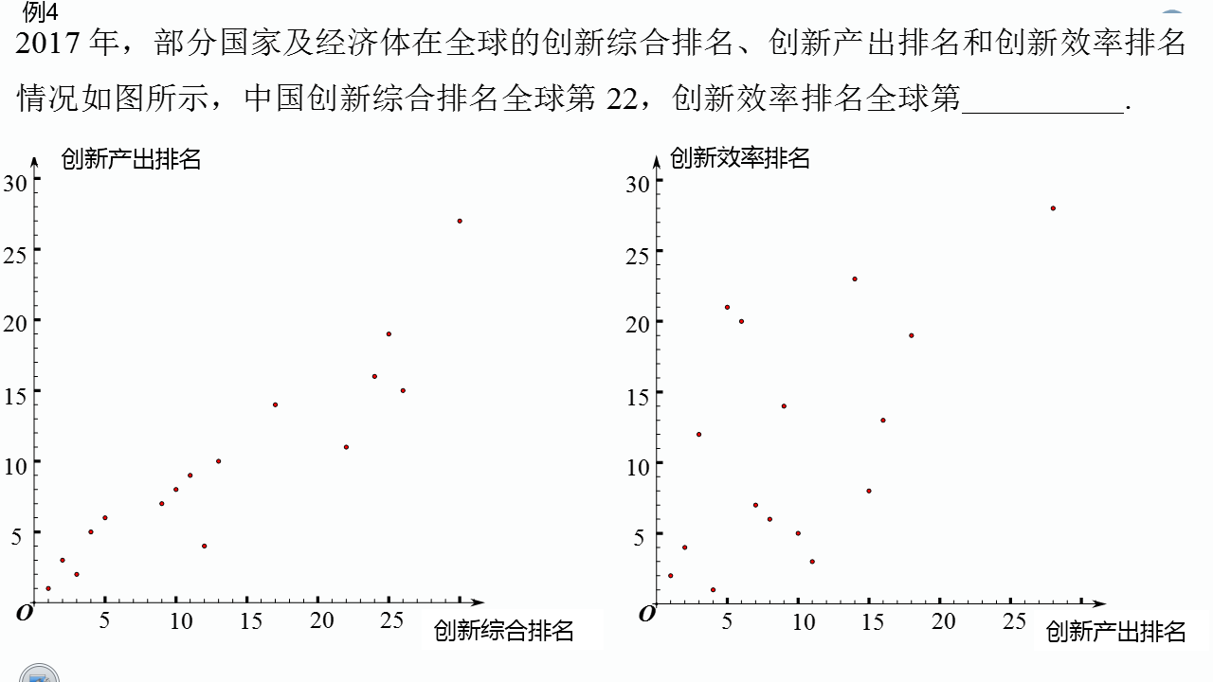情况如图所示，中国创新综合排名全球第22，创新效率排名全球第　 　.

小结：如何解答含图表的题目？

______________________________________________________________________________

______________________________________________________________________________

______________________________________________________________________________．

**【任务二】在体系中思考，在联系中形成体系**

【例5】在矩形*ABCD*中，*M*，*N*，*P*，*Q*分别为边*AB*，*BC*，*CD*，*DA*上的点（不与端点重合）．对于任意矩形*ABCD*，下面四个结论中，

①存在无数个四边形*MNPQ*是平行四边形；

②存在无数个四边形*MNPQ*是矩形；

③存在无数个四边形*MNPQ*是菱形；

④至少存在一个四边形*MNPQ*是正方形．

所有正确结论的序号是 $______$．

你能改编此题的条件，形成一道新的题目吗？你能给出你提出的问题的答案吗？

小结：

【例6】如图所示的网络是正方形网格， .（填“＞”，“＝”或“＜”）

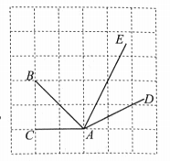

**三、总结**

1.回顾所学，解答开放题的程序是什么？解答图表题的程序是什么？

2.你能通过某类问题的梳理来体会任务二的“在体系中思考，在联系中形成体系”吗？